桃園市立大有國民中學109學年度第一學期第一次評量試卷
年 級 | 7 | 考 試  科 目 | 地理 |  |  | 命 題  範 圍 | L1~l2 | 作 答  時 間 | 45分
班 級 |  | 姓 名 |  | 座 號 |  | 分 數
一、選擇題：1~41題，一題2分；42~47題，一題3分，共47題，滿分100分
( )1.位置的表示方法有兩種，下列哪一個敘述是在說明「相對位置」？ (A)大有國中的位置在桃園市桃園區大有
路215號 (B)颱風目前位置在臺灣的東南方海面上 (C)台灣位於東經120~122度，北緯22~25度 (D)祐承坐
在711班教室裡的第2排第5列。
( )2.地表分為東半球和西半球、北半球和南半球，這些半球的畫分，主要是依據下列何者為劃分標準？(A)本初經
線、赤道 (B)赤道、南回歸線 (C)北回歸線、南回歸線 (D)本初經線、北回歸線
( )3.當地圖未標示出方向標時，則該張地圖的上方應為什麼方位？(A)北方 (B)東北方 (C)西南方 (D)西北方
( )4.浤誌的姊姊雖在國外工作，卻因當地與臺灣「沒有時差」，故連絡起來很便利。請問浤誌的姐姐是在哪座城市
工作？(A)日本東京(135°E，35°N) (B)菲律賓馬尼拉(120°E，14°N) (C)美國紐約(75°W，40°N) (D)加拿大多
倫多(75°W，43°N)
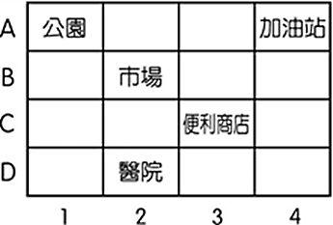
( )5.右圖為某小鎮網格位置圖。請問：阿寶想去公園找老皮
，應尋找圖中的哪一個位置，此種位置的表示方式為何？
(A)（1，A），絕對位置 (B)（2，B），絕對位置
(C)市場的北方，相對位置 (D)加油站的東方，相對位置

( )6.「旅行，就從地圖開始。首先找一張世界地圖，看看所要到的

地方，先找到它的(甲)經度，了解目的地和臺灣的時差，再

看(乙)緯度，初步推測當地的氣候特色。閱讀(丙)小比例尺的

街道圖，如果在地圖中找不到方位，則以地圖的(丁)上方表示

北方。最後再以車站為中心，依據預定的旅遊時間，畫定一個區域，選擇旅遊景點。」上列敘述

中畫線部分，錯誤的是下列何者？(A)甲 (B)乙 (C)丙 (D)丁
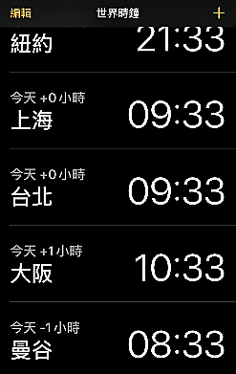
( )7.瑋珊長大後成為一名優秀的機師，她想要駕駛飛機沿著地球東西向飛行一圈，請問沿著下列哪
一條緯線飛行一圈，需要花費「最多」的時間？(A)0度 (B)23.5 度 (C)66.5度 (D)90度。
( )8.右圖是蘋果妹的iphone手機裡，所呈現當時的世界城市時間，請問：造成世界各地有時間差異
主要的原因為何？ (A)經度位置 (B)緯度位置 (C)地形高低 (D)海陸分布。
( )9.附圖為學者對於臺灣櫻花鉤吻鮭的形成推論。請問：冰河時期後，隨著融冰的變化，臺灣和歐
亞大陸之間出現哪一個海域，使得兩地隔離，形成獨特的生態環境？(Ａ)太平洋 (Ｂ)東海
(Ｃ)巴士海峽 (Ｄ)臺灣海峽。

( )10.下列關於經緯線的比較表格，何者正確？
項目 | 經線 | 緯線
(A)定義 | 赤道及與赤道平行的圓圈線 | 連結南、北極點的弧線
(B)方向 | 南北向 | 東西向
(C)長度 | 赤道最長、往兩極縮短 | 等長
(D)度數 | 南北半球各有0～90度 | 東西半球各有0～180 度

( )11.林義杰打算參加在臺東舉辦的路跑活動，他帶了一張比例尺是1：500000的地圖，而這次主辦單位規畫的路
線總長度是20公里，請問：這條路跑路線在他攜帶的地圖上大約是多長？(A)2公分(B)4公分(C)20公分
(D)40公分
( )12.地球的氣候帶若從低緯至高緯，依序為何？(A)溫帶→熱帶→寒帶 (B)溫帶→寒帶→熱帶 (C)熱帶→
溫帶→寒帶 (D)熱帶→寒帶→溫帶。
( )13.陳校長要從學校趕去高鐵接貴賓來學校演講，用手機查了google地圖得到以下兩張路線圖，腦袋中
立刻系統分析了兩者差異，但請你找出表格中哪一點是錯誤的？
 | 左圖 | 右圖
(A)涵蓋範圍 | 比較小 | 比較大
(B)顯示內容 | 道路詳細 | 較為簡化
(C)比例尺 | 較小 | 較大
(D)交通時間 | 約12分鐘 | 約12分鐘
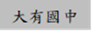
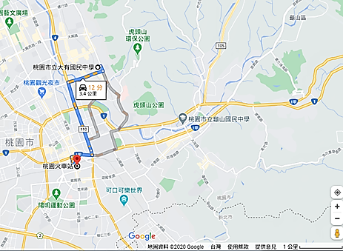
桃園藝文廣場

虎頭山公園
財政部北區國稅局
虎頭山公園

可口可樂世界

桃園火車站

( )14.太陽照射地球各地的角度不同，會導致緯度高低如何影響各地氣溫變化？ (A)南、北回歸線之間為寒帶
(B)低緯區因太陽直射而氣溫高(C)回歸線到極圈之間為熱帶 (D)緯度愈高，氣溫也跟著愈高 。
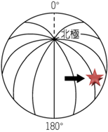
( )15.佩涵的探險路線如附圖所示，請依箭頭方向判斷，其目標(★處)最可能為下列何處？
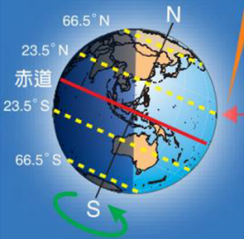
(Ａ)東半球 (Ｂ)西半球 (Ｃ)南半球 (Ｄ)北半球。

( )16.當太陽光直射地表的位置如附圖所示，全球各地的作息狀況，
下列何者正確？(A)此時北半球季節為冬季 (B)此時北半球節
氣為夏至 (C)此時南半球在過聖誕節 (D)此時南半球白天時間長。

( )17.經緯線能讓人們判定位置及方位，依照經緯線的特性來判斷，若飛機由北極沿著本初經線飛行，應該會經過
下列何地？ (A)日本東京 (B)美國紐約 (C)英國倫敦 (D)泰國曼谷 。
( )18.地球表面分為海洋和陸地兩部分，而海洋可分為三大洋，陸地則有七大洲，海陸分布不均。請問：下列何者
是全球海陸分布的特性之一？ (A)海洋部分占全球面積約 71% (B)全球一半以上的海洋位於北半球(C)全球
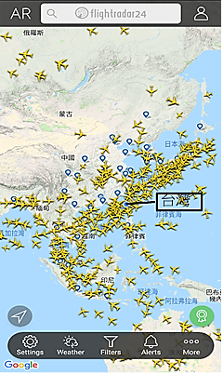
多數陸地都位於南半球 (D)大西洋是全世界面積最大的海域
( )19.由一個國家的經緯度無法判斷出下列哪一項訊息？ (A）國家的族群組成 (B)國家的絕對位置 (C)國家所處的氣候帶 (D)國家所在的時區。
( )20. flighttradar24是一款可以查看全球即時航班資訊的APP，右圖為某一時
間台灣附近空中航班分布情形。根據圖中飛機分布情形判斷，台灣具有以
下哪一項優越性？ (A) 台灣領空通行不需要繳過境費 (B)是亞洲飛往南
半球最短路徑 (C)從日本飛到中國的唯一路線 (D) 位居亞洲東半部中
心位置。
( )21.中央銀行曾發行過2000元面額的鈔票，鈔票背面為台灣國寶魚櫻花鉤吻
鮭。鮭魚必須生長在水溫16度以下的溪流，且有洄游性。櫻花鉤吻鮭是
位在副熱帶台灣唯一的溫帶魚種，並且為陸封型鮭魚，只在雪山山脈大甲
溪上游生活。根據上述資料分析，造成此特殊生態的主要原因，與下列何
者較無關 ？(A)冰河時期全球氣溫下降，鮭魚來到台灣棲息 (B)此鮭魚如
候鳥一般，隨季節變化來到台灣過冬(C)受到
地殼變動隆起，鮭魚被困在山區無法洄游 (D)
台灣1500公尺以上高山水溫較低，適合鮭魚
棲息。
( )22.時區是指一個區域的標準時間，現今全球共有24個時區，每個時區各跨多少經度？(A)10°(B)15°(C)20°
(D)25°。
( )23.元旦跨年煙火秀，是世界許多都市除舊迎新的重要活動之一，下圖中這些都市跨年煙火的施放順序，正確的
排列為何？(A)甲→乙→丙→丁 (B)丁→甲→乙→丙 (C)甲→丁→丙→乙 (D)乙→丙→丁→甲。
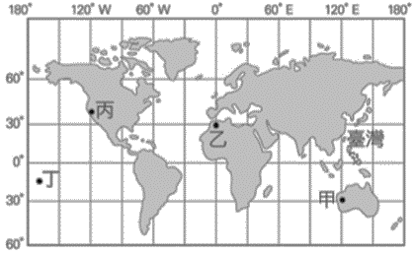

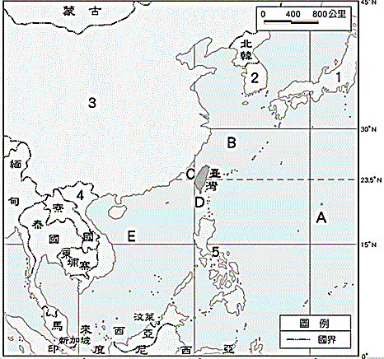
45°N

( )24.附圖為臺灣位置圖，A~E為海洋，1~5為鄰國。下列何者正確？(A)A海洋
位於亞洲和美洲之間 (B)３、４、５三個國家為爭奪東海使用權時有紛
30°N
爭 (C)1國(135°E)與臺灣(120°E)時間相差2小時 (D)2國較臺灣寒
23.5°N
C
冷，屬於寒帶氣候。
( )25.老師請同學介紹臺灣的相對位置，下列哪位同學的敘述錯誤？ (A)小
15°N
慧：「臺灣位於東經120～122 度、北緯 22～25 度」 (B)晶晶：「臺灣位
在菲律賓北方」 (C)小靜：「臺灣位於亞洲大陸的東南方」 (D)華華：
「臺灣位在日本的西南方」。
( )26.黑面琵鷺是目前全世界6種琵鷺中，數量最稀少的種類。每年9月~10
月，
黑面琵鷺分批從遙遠北方陸續來到曾文溪口濕地，準備度冬。請問黑面琵
鷺以臺灣作為南北遷徙路線上的重要棲地，與臺灣的哪一項特性有很大關係？(A)海陸交會之處 (B)溫帶
熱帶過渡帶 (C)低緯度高山地區 (D)交通的樞紐
( )27.從外太空觀測時，地球是一個美麗的藍色星球。請問：這種現象代表了地
球的何種特性？(A)地勢高聳 (B)海域廣大 (C)植被豐富 (D)陽光強烈
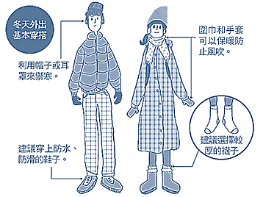
( )28.子銨將在12月從台灣前往某嚮往地旅遊，右圖是當地建議的冬天穿著，請
問某地的經緯度範圍會是下列哪一張圖？
（A） （B） （C） （D）
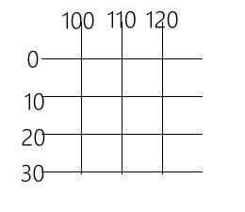
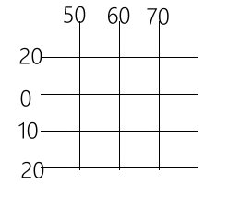
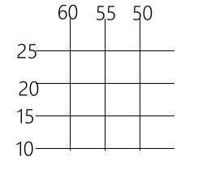
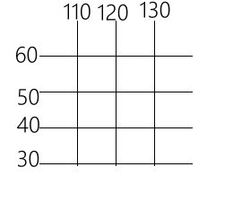

( )29.疆域的範圍界定包括了陸地面積及海洋領域。請問：根據海洋法公約所界
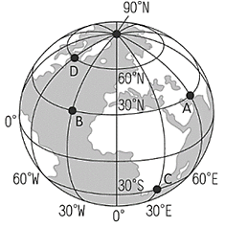
定的經濟海域範圍為領海基線向外推移多少浬？ (A)12浬 (B)20浬 (C)120浬
(D)200浬

【題組一】根據附圖的經緯度，來認識地球各地，掌握世界並依序回答下列30~35題：
( )30.依緯度判斷，圖中『A地』的氣候類型是：
(A)熱帶 (B) 溫帶 (C) 寒帶 (D) 無法判斷。
( )31.下列何選項能正確表示圖中『B地』的經緯度位置？
(A)（30°W，30°N）(B)（60°E，60°N）(C)（60°E，30°N）(D)（60°W，60°N）。
( )32.倘若倫敦是早上10:00，那『C地』此時的時間是：(A) 10：00 (B) 12：00
(C)14：00 (D) 16：00。
( )33.圖中A~D四個地點中，最後一個揮別2020年，舉辦跨年晚會的地點是？(A)『A地』 (B) 『B地』
(C) 『C地』 (D) 『D地』。
( )34.若飛機從『C地』出發的飛往台灣，飛行方向大致是往何方位？(A) 東北方 (B) 西北方 (C) 東南方 (D) 西
南方。
( )35.飛機若沿著『D地』所在的緯度繞行地球一圈，飛機『並不會』飛越下列何洲的上空？
(A)北美洲 (B) 歐洲 (C) 亞洲 (D) 非洲。
【題組二】同學進入國中開始學習地理，要先從自己安身立命的家園環境開始觀察與了解，進而理解全世界的各種現象並探究其道理！今年冬天大有國中同學們要前往日本大阪進行交流活動，出發之前先考考各位基本地理知識：
( )36.台灣在哪裡？你如何用絕對位置的方式告訴日本的學生台灣在世界的哪裡呢？以下請選出正確的台灣經緯度
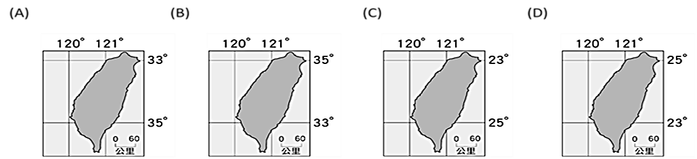
位置：

( )37.如果用相對位置的方式表達台灣跟日本的關係，你要怎麼表示
才正確呢？(附圖如下)
札幌
(A)日本位在台灣的西北方
(B)台灣位在日本的東北方
(C)大阪約在桃園的東北方1200公里處
大阪

(D)桃園約在大阪的南方1200公里處。
( )38.以下四位日本同學描述有關日本氣候特色的內容，哪一位可
能不正確？(A)小新：我們日本緯度比台灣高，冬天氣溫比
台灣低，要注意保暖！(B)大雄：大阪地方位在日本中部，
相對日本北邊的札幌溫暖一些~(C)柯南：歡迎台灣的同學
桃園

來日本，可以吃到很多盛產的溫帶水果喔~ (D)直樹：日本
的季節跟台灣相反，不要帶錯衣服了！
0 300km
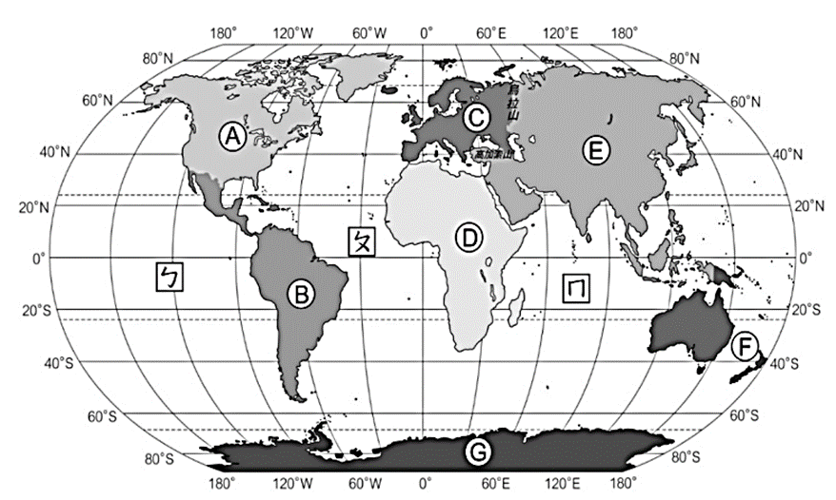
【題組三】根據下面的世界分布圖，回答以下問題：

( )39.請根據世界分布圖中觀察，哪一洲會同時出現熱帶、溫帶及寒帶等三大氣候帶，該地是？
(A)亞洲 (B)北美洲 (C)非洲 (D) 歐洲。
( )40.世界三大洋若依照面積排列，由大至小的正確順序應該是？
(A) ㄅ 〉ㄆ 〉ㄇ (B) ㄅ 〉ㄇ 〉ㄆ (C) ㄆ〉ㄅ〉ㄇ (D) ㄆ 〉ㄇ 〉ㄅ。
( )41. 1492年，探險家哥倫布，從歐洲出發，往西邊航行70天後，終於看見陸地，發現了美洲新大陸。依地圖
顯示，哥倫布當時航行，抵達美洲主要是跨越了哪一大洋？(A)太平洋 (B)印度洋 (C)大西洋 (D)北極海。
( )42.面積最大的洲是哪一洲？代號為何？(A)亞洲，E (B)北美洲，A (C) 亞洲，D (D) 大洋洲，F。
( )43.赤道穿越過哪幾個洲？(A) 北美洲、亞洲、非洲 (B)南美洲、非洲、亞洲 (C)南極洲、北美洲、亞洲 (D)
歐洲、亞洲、非洲
( )44.哪一洲被三大洋所包圍？(A)北美洲 (B)非洲 (C)南極洲 (D)歐洲
( )45.本初經線通過哪幾個洲？(A)南美洲、非洲、南極洲 (B)南美洲、非洲、亞洲 (C)南極洲、北美洲、亞洲
(D)歐洲、非洲、南極洲
( )46.疆域的範圍界定包括了陸地面積及海洋領域。請問：根據海洋法公約所界定的領海範圍為領海基線向外推移
多少浬？(A)12浬 (B)20浬 (C)120浬 (D)200浬
( )47.根據聯合國海洋法公約規定，各國擁有在其經濟海域內資源的使用權。臺灣因四面環海，島嶼眾多，擁有廣
大的經濟海域，但因與鄰近國家的經濟海域重疊，經常有漁業上的糾紛。上文所述的鄰近國家不包含下列何
者？(A)中國 (B)日本 (C)南韓 (D)菲律賓

